**物理层 复习要点**

1. 物理层的基本概念：物理层考虑的是怎样才能在连接各种计算机的传输媒体上传输数据比特流，而不是指具体的传输媒体。
2. 物理层的主要任务：确定与传输媒体的接口的一些特性。
3. 物理层的主要特点：机械特性、电气特性、功能特性、过程特性
4. 数据通信系统的模型：一个数据通信系统包括三大部分：源系统（或发送端、发送方）、传输系统（或传输网络）和目的系统（或接收端、接收方）
5. 常用术语

数据 (data) —— 运送消息的实体。

信号 (signal) —— 数据的电气的或电磁的表现。

模拟信号 (analogous signal) —— 代表消息的参数的取值是连续的。

数字信号 (digital signal) —— 代表消息的参数的取值是离散的。

码元 (code) —— 在使用时间域（或简称为时域）的波形表示数字信号时，代表不同 离散数值的基本波形。

6、有关信道的几个基本概念

**信道** —— 一般用来表示向某一个方向传送信息的媒体。

**单向通信（单工通信）**——只能有一个方向的通信而没有反方向的交互。

**双向交替通信（半双工通信）**——通信的双方都可以发送信息，但不能双方同时发送(当 然也就不能同时接收)。

**双向同时通信（全双工通信）**——通信的双方可以同时发送和接收信息。

**基带信号（即基本频带信号**）—— 来自信源的信号。

调制分为两大类：

**基带调制：**仅对基带信号的波形进行变换，使它能够与信道特性相适应。变换后的信号 仍然是基带信号。把这种过程称为编码 (coding)。

**带通调制：**使用载波 (carrier)进行调制，把基带信号的频率范围搬移到较高的频段，并 转换为模拟信号，这样就能够更好地在模拟信道中传输（即仅在一段频率范围内能够通 过信道） 。

**带通信号 ：**经过载波调制后的信号。

7、**常用编码方式（重点，需要掌握）**

**不归零制：**正电平代表 1，负电平代表 0。

**归零制：**正脉冲代表 1，负脉冲代表 0。

**曼彻斯特编码：**位周期中心的向上跳变代表 0，位周期中心的向下跳变代表 1。但也可 反过来定义。

**差分曼彻斯特编码：**在每一位的中心处始终都有跳变。位开始边界有跳变代表 0，而位 开始边界没有跳变代表 1。

从信号波形中可以看出，曼彻斯特 (Manchester) 编码和差分曼彻斯特编码产生的信号频率比不归零制高。

从自同步能力来看，不归零制不能从信号波形本身中提取信号时钟频率（这叫作没有自同步能力），而曼彻斯特编码和差分曼彻斯特编码具有自同步能力。

**不归零制**

**曼彻斯特**

**1**

**1**

**1**

**1**

**1**

**0**

**0**

**0**

**0**

**0**

**比特流**

**差分**

**曼彻斯特**

**归零制**

1. 基本的带通调制方法

基带信号往往包含有较多的低频成分，甚至有直流成分，而许多信道并不能传输这种低频分量或直流分量。为了解决这一问题，就必须对基带信号进行调制 (modulation)。

最基本的二元制调制方法有以下几种：

调幅(AM)：载波的振幅随基带数字信号而变化。

调频(FM)：载波的频率随基带数字信号而变化。

调相(PM) ：载波的初始相位随基带数字信号而变化。

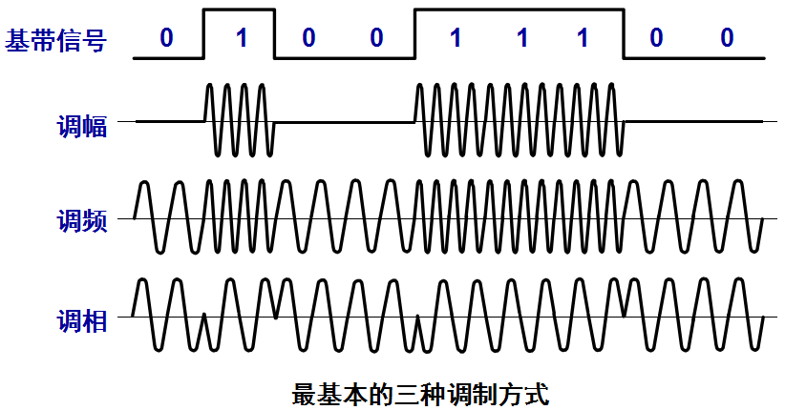

2.2.3 信道的极限容量

限制码元在信道上的传输速率的因素有以下两个：

信道能够通过的频率范围

信噪比

9、香农公式：信道的带宽或信道中的信噪比越大，则信息的极限传输速率就越高。

9、信噪比就是信号的平均功率和噪声的平均功率之比。常记为 *S*/*N*，并用分贝 (dB) 作为度量单位。即：

信噪比(dB) = 10 log10(*S*/*N*) (dB)

例如，当 *S*/*N* = 10 时，信噪比为 10 dB，而当 *S*/*N* = 1000时，信噪比为 30 dB。

10、物理层下面的传输媒体：导引型传输媒体（双绞线（屏蔽双绞线 STP 、无屏蔽双绞线 UTP ）、同轴电缆（50Ω同轴电缆，70Ω同轴电缆）、光缆（多模光纤，单模光纤））、非导引型传输媒体

在导引型传输媒体中，电磁波被导引沿着固体媒体（铜线或光纤）传播。

非导引型传输媒体就是指自由空间。在非导引型传输媒体中，电磁波的传输常称为无线传输。

短波通信（即高频通信）主要是靠电离层的反射，但短波信道的通信质量较差，传输速率低。

微波在空间主要是直线传播。

传统微波通信有两种方式：

地面微波接力通信

卫星通信

11、光纤优点(1) 通信容量非常大。(2) 传输损耗小，中继距离长。(2) 抗雷电和电磁干扰性能好。(3) 无串音干扰，保密性好。(4) 体积小，重量轻。

**2.4 信道复用技术（重点）**

12、复用 (multiplexing) 是通信技术中的基本概念。

它允许用户使用一个共享信道进行通信，降低成本，提高利用率。

13、**频分复用 FDM：**将整个带宽分为多份，用户在分配到一定的频带后，在通信过程中自始至终都占用这个频带。

频分复用的所有用户在同样的时间占用不同的带宽资源（请注意，这里的“带宽”是频率带宽而不是数据的发送速率）。

**时分复用TDM：**时分复用则是将时间划分为一段段等长的时分复用帧（TDM 帧）。每一个时分复用的用户在每一个 TDM 帧中占用固定序号的时隙。

每一个用户所占用的时隙是周期性地出现（其周期就是 TDM 帧的长度）。

TDM 信号也称为等时(isochronous)信号。

时分复用的所有用户是在不同的时间占用同样的频带宽度。

**统计时分复用STDM ：**STDM 帧不是固定分配时隙，而是按需动态地分配时隙。因此统计时分复用可以提高线路的利用率。

**波分复用 WDM：**波分复用就是光的频分复用。使用一根光纤来同时传输多个光载波信号。

**码分复用 CDM：（重要）**常用的名词是码分多址 CDMA (Code Division Multiple Access)。

各用户使用经过特殊挑选的不同码型，因此彼此不会造成干扰。

特点：①每个站分配的码片序列不仅必须各不相同，并且还必须互相正交 (orthogonal)。

②在实用的系统中是使用伪随机码序列。

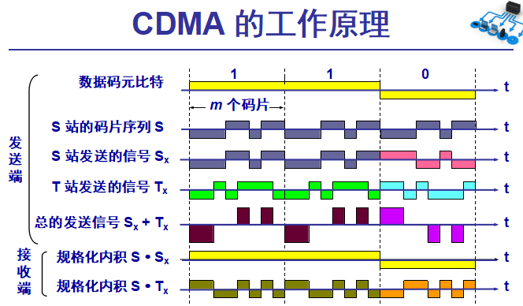

**2.6 宽带接入技术**

14、用户要连接到互联网，必须先连接到某个 ISP，美国联邦通信委员会 FCC 认为只要双向速率之和超过 200 kbit/s 就是宽带。

15、从宽带接入的媒体来看，可以划分为两大类：有线宽带接入、无线宽带接入

16、**ADSL 技术：**非对称数字用户线 ADSL (Asymmetric Digital Subscriber Line) 技术就是用数字技术对现有的模拟电话用户线进行改造，使它能够承载宽带业务。标准模拟电话信号的频带被限制在 300~3400 Hz 的范围内，但用户线本身实际可通过的信号频率仍然超过 1 MHz。

ADSL 技术就把 0~4 kHz 低端频谱留给传统电话使用，而把原来没有被利用的高端频谱留给用户上网使用。

17、（了解）DSL 就是数字用户线 (Digital Subscriber Line) 的缩写。

DSL 的几种类型

ADSL (Asymmetric Digital Subscriber Line)：非对称数字用户线

HDSL (High speed DSL)：高速数字用户线

SDSL (Single-line DSL)：1 对线的数字用户线

VDSL (Very high speed DSL)：甚高速数字用户线

DSL (Digital Subscriber Line) ：数字用户线。

RADSL (Rate-Adaptive DSL)：速率自适应 DSL，是 ADSL 的一个子集，可自动调节线路速率）。

18、ADSL 的传输距离 ADSL 的传输距离取决于数据率和用户线的线径（用户线越细，信号传输时的衰减就越大）。

ADSL 所能得到的最高数据传输速率与实际的用户线上的信噪比密切相关。

19、**FTTx 技术：**FTTx 是一种实现宽带居民接入网的方案，代表多种宽带光纤接入方式。（光纤到户 FTTH (Fiber To The Home)、光纤到大楼 FTTB (Fiber To The Building)、光纤到路边 FTTC (Fiber To The Curb)）